Ссылка на аппаратную часть (egony):

<https://github.com/egony/MODKAM-XIAOMI-GATEWAY>

Ссылка на инструкцию по прошивке ESP32 модуля:

<https://slsys.io/docs/flashing>

прошивку устройства производил через пк и microusb по инструкции в

RF-STAR CC2652P

ссылка на источник с прошивками для модуля zigbee

<https://github.com/Koenkk/Z-Stack-firmware/tree/master/coordinator/Z-Stack_3.x.0/bin>

ссылка на полную инструкцию по прошивке с использованием программатора J-LINK

<https://zigbee.wiki/books/%D0%BF%D1%80%D0%BE%D1%88%D0%B8%D0%B2%D0%BA%D0%B8/page/%D0%BF%D1%80%D0%BE%D1%88%D0%B8%D0%B2%D0%B0%D0%B5%D0%BC-%D1%81%D1%812538-%D1%81-%D0%BF%D0%BE%D0%BC%D0%BE%D1%89%D1%8C%D1%8E-j-link>

корректное подключение модуля радиосвязи после настройки пинов в веб-интерфейсе

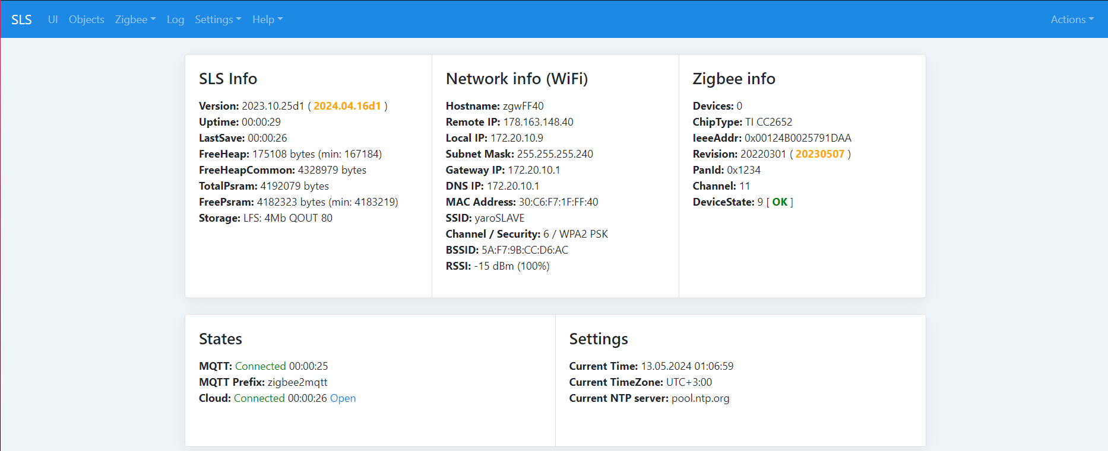

После первого включения координатора, при условии успешной прошивки микроконтроллера ESP32-WROVER-IE и модуля RF-STAR RF-BM-2652P2, можно приступить к его первоначальной настройке.

Для этого необходимо подключить питание через разъем microUSB. После подачи питания координатор автоматически перейдет в режим точки доступа, что позволяет выполнить начальную настройку доступа в интернет без необходимости перепрошивки устройства. В доступных сетях Wi-Fi появится точка доступа с названием формата «SLS XXXX» (см рисунок 6.1).

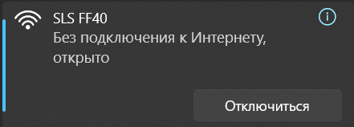

Рисунок 6.1 – Wi-Fi для подключения к координатору

Для подключения к координатору подойдет любое устройство, поддерживающее Wi-Fi не ниже версии 4. После подключения к сети необходимо открыть веб-браузер и перейти на локальный сервер шлюза по адресу «http://192.168.100.1», где и осуществляется дальнейшая настройка подключения координатора к интернету. Интерфейс подключения к сети изображен на рисунке 6.2.

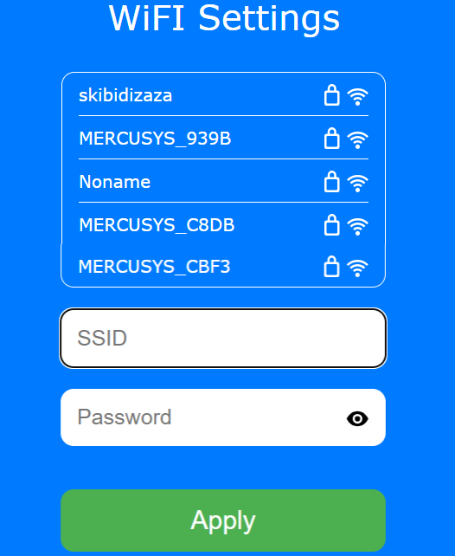

Рисунок 6.2 – Интерфейс подключения к Wi-Fi

В открывшейся веб-странице необходимо выбрать сеть Wi-Fi из списка, отображающего доступные в данный момент сети, которые видит координатор. Также предусмотрена возможность ручного ввода названия сети (SSID) и пароля, если нужная сеть не отображается в списке.

После подключения к сети Wi-Fi необходимо произвести полную перезагрузку устройства, отключив и повторно подключив его через разъем microUSB. После перезагрузки устройство автоматически перейдет в режим координатора с собственным веб-сервером, доступным по IP-адресу, который будет выдан маршрутизатором. Узнать IP-адрес координатора можно через веб-интерфейс маршрутизатора в списке подключенных устройств или с помощью сетевых сканеров, таких как nmap с использованием команды nmap -sn 192.168.0.1/24, где необходимо указать адрес локальной подсети.

Для корректной работы координатора необходимо произвести настройку номеров контактов подключения модуля радиосвязи к модулю микроконтроллера. Для этого необходимо перейти во вкладку Settings → Hardware. Откроется интерфейс настройки периферии, который необходимо заполнить следующим образом, как показано на рисунке 6.3.

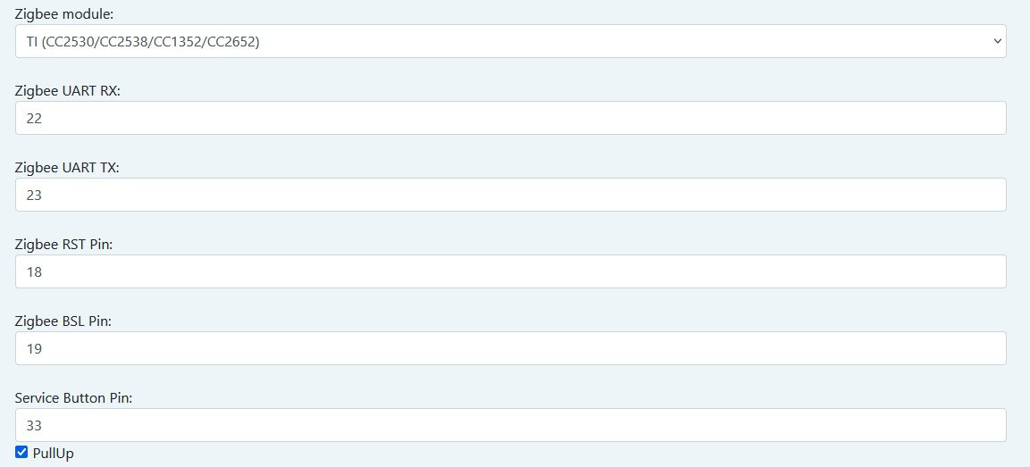

Рисунок 6.3 – Интерфейс аппаратной конфигурации модуля радиосвязи

Для настройки модуля светодиодной подсветки необходимо заполнить информацию в форме ниже. Данные для настройки представлены на рисунке 6.4. После ввода данных необходимо нажать кнопку «Save» для сохранения параметров.

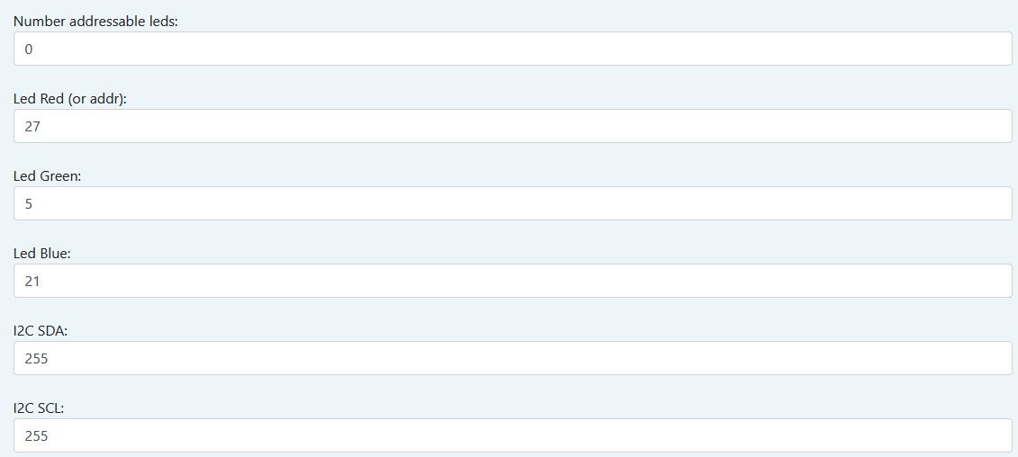

Рисунок 6.4 – Интерфейс аппаратной конфигурации модуля светодиодной подсветки

После настройки конфигурации необходимо выполнить перезагрузку устройства с помощью соответствующей кнопки в графическом интерфейсе. При успешной настройке и корректном подключении модуль радиосвязи будет обнаружен, и его статус отобразится как **Status: 9 OK**, как показано на рисунке 6.5. В случае ошибки или некорректной конфигурации в этом же поле будет выведено сообщение с указанием типа ошибки.

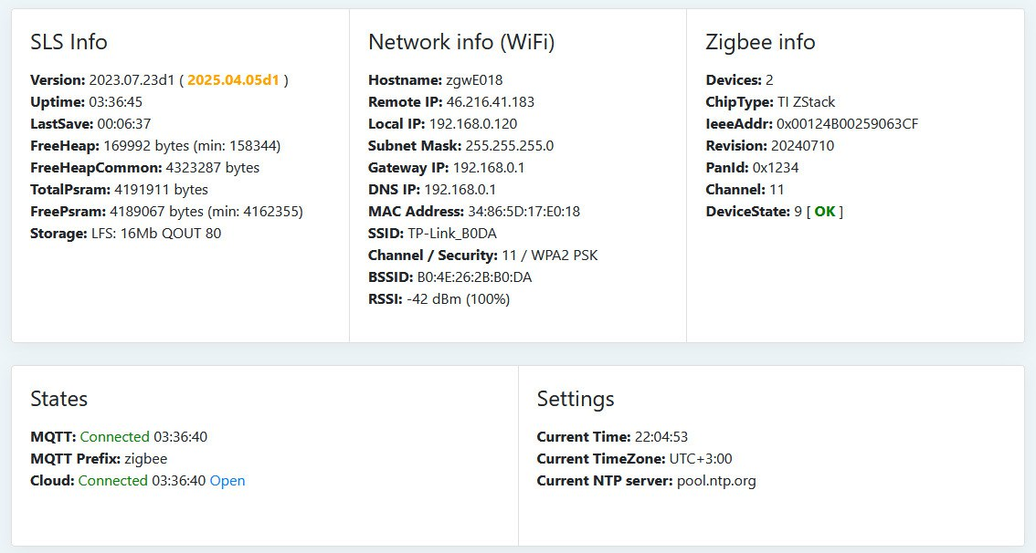

Рисунок 6.5 – Успешное подключение модуля радиосвязи

После успешной настройки радиомодуля необходимо подключить координатор к брокеру MQTT. Для этого необходимо перейти во вкладку Settings → Link → MQTT Setup. В открывшемся окне необходимо выставить чек-бокс Enable в активное состояние. Ниже необходимо заполнить поля, содержащие информацию о брокере. Поля «User» и «Password» необходимо заполнить в случае настроенной авторизации. В поле «System prefix topic» необходимо ввести значение «zigbee». Поля состояний «Retain States» и «Home Assistant MQTT Discovery» перевести в активное состояние. Интерфейс с введенными данными должен выглядеть так, как показано на рисунке 6.6.

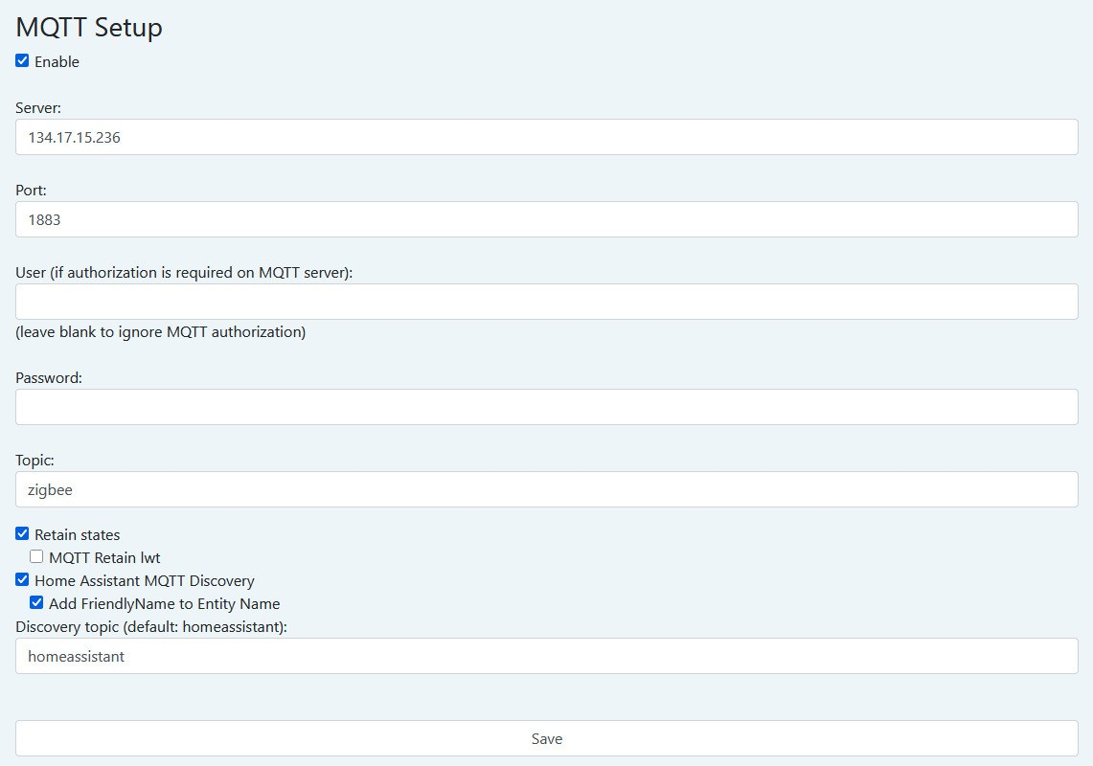

Рисунок 6.6 – Интерфейс настройки подключения к MQTT брокеру

Если данные для подключения указаны верно, то на главном экране веб-интерфейса координатора появится окно «**States»**, в котором будет отображен статус подключения.